
Les ateliers créatifs de Françoise sont de véritables espaces de créativité et de partage. Françoise, l’une de nos plus anciennes accueillantes, est passionnée par les activités manuelles, le bricolage et la création sous toutes ses formes. Grâce à son expérience et à sa patience, elle transmet avec enthousiasme son savoir-faire aux enfants.
Sur le site de l’école libre de Virginal, le mercredi de 14h30 à 16h45 (BUS aller, retour avec les parents)

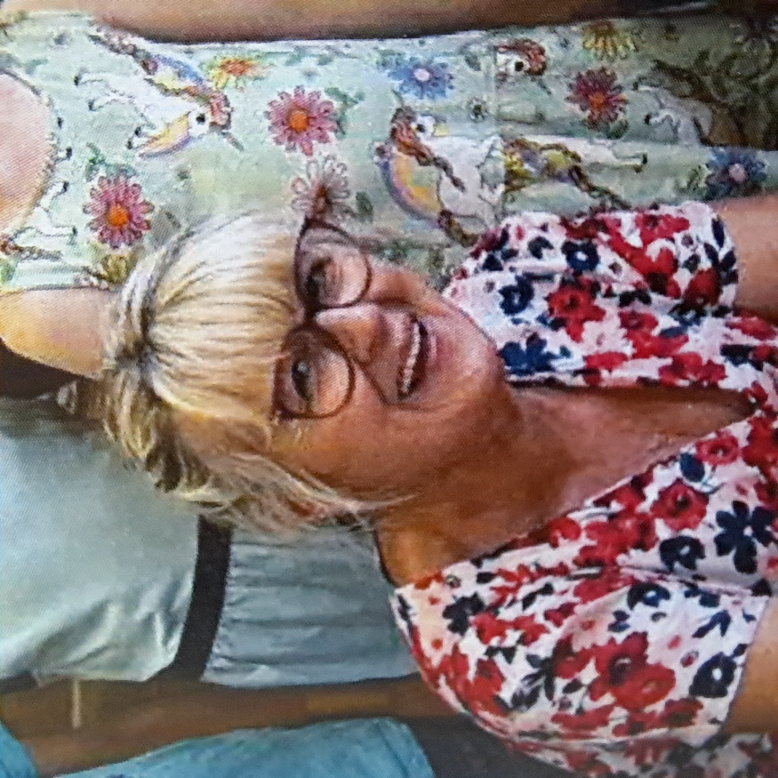

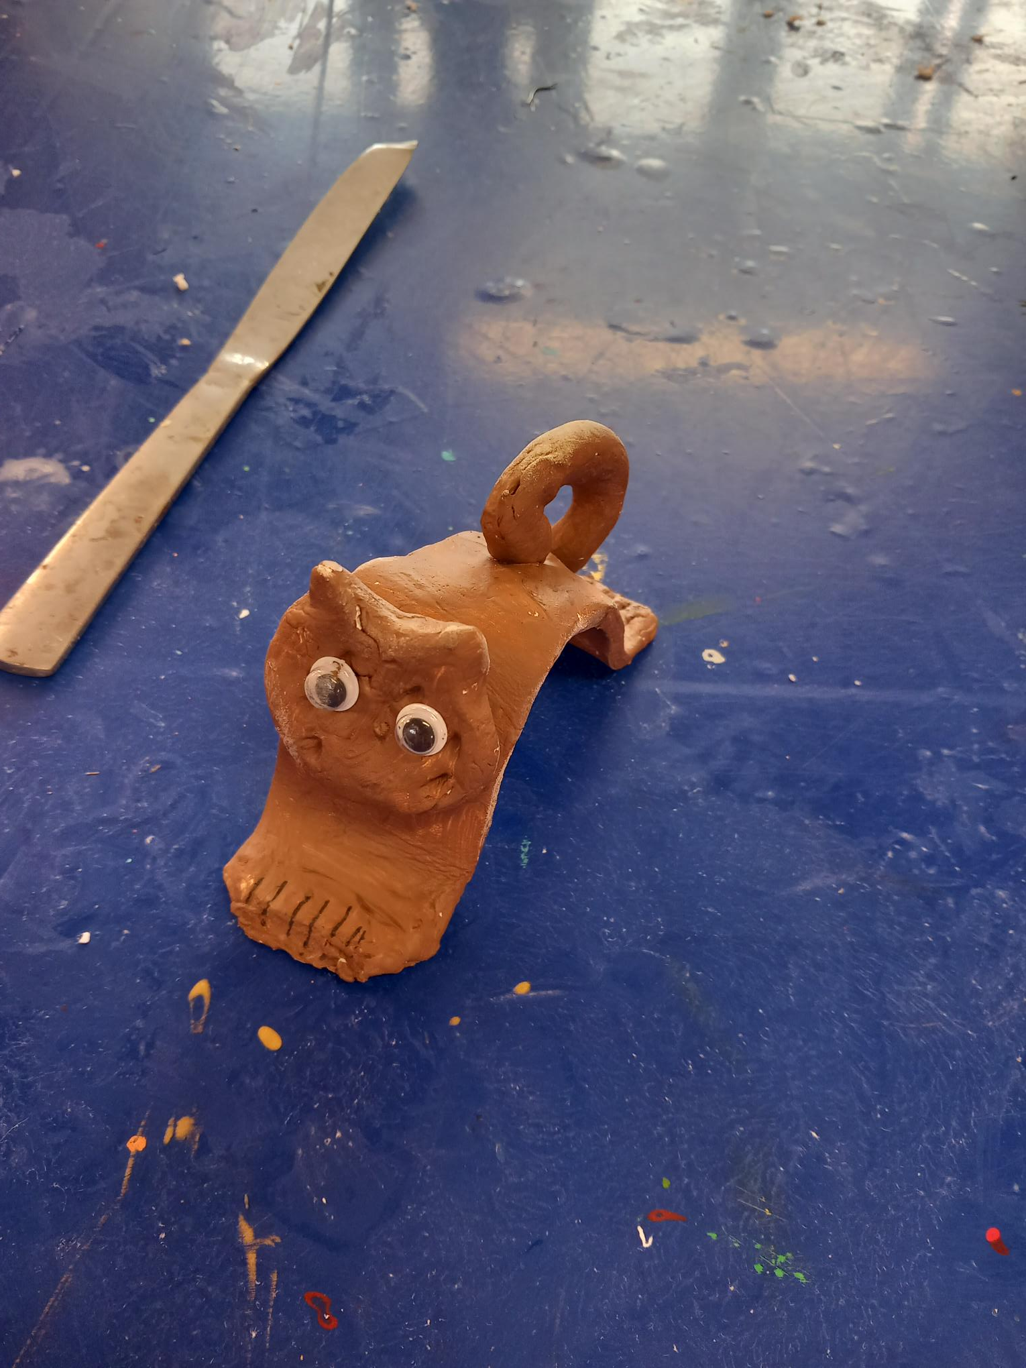

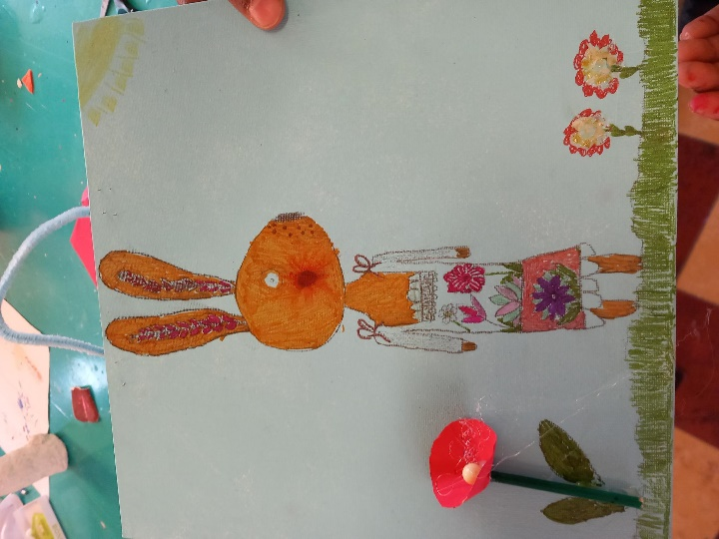
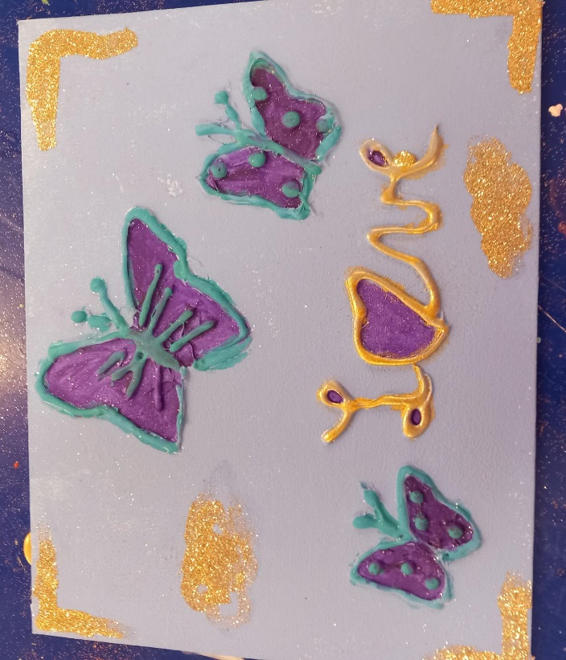
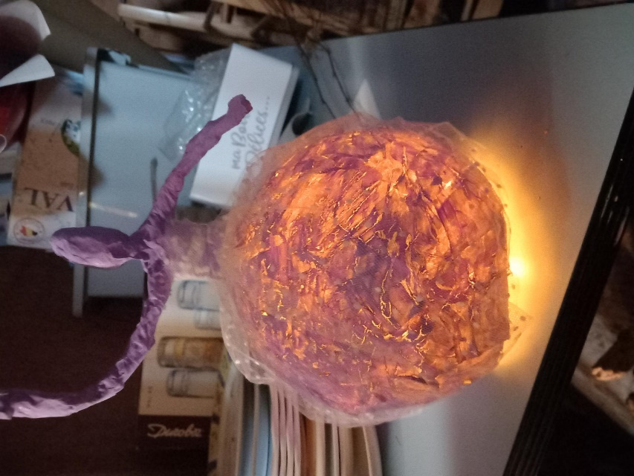
Ateliers créatifs

